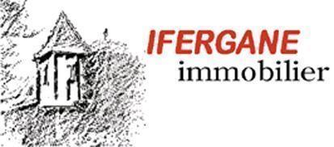 | 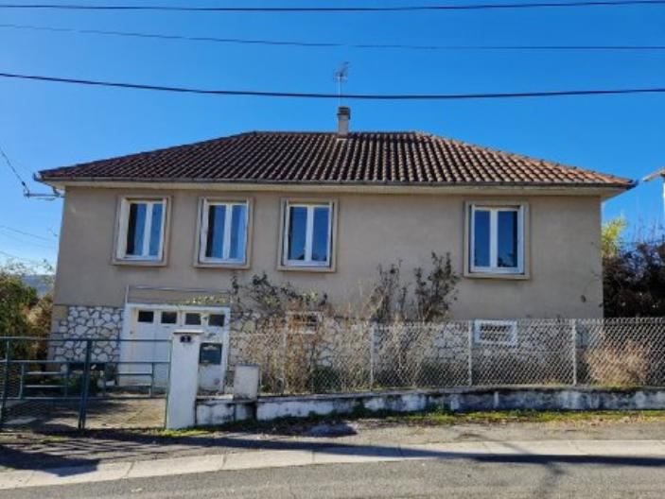

Madame Micheline MAERTEN

Résidence d'Olt
46000 CAHORS

Figeac, le 29 avril 2024

Référence : FG3291

Madame,

Nous avons pris bonne note que vous acceptiez d'abaisser le prix de votre bien faisant l'objet du mandat de vente n° 5 878

Le nouveau prix est donc de 120 000 € euros net vendeur.

Nous vous serions reconnaissants de bien vouloir nous retourner l'avenant à ce mandat dans les plus brefs délais afin que nous puissions travailler sur ces nouvelles bases et que nous vous donnions satisfaction dès que possible.

Restant à votre entière disposition,

Nous vous prions de croire, Madame, en l'assurance de nos sentiments dévoués.

Daniel ASTRUC - Gérant
A découper "............................................................................................................................."
AVENANT AU MANDAT
Dossier : FG3291, mandat : 5 878

Nous soussignés, Madame Micheline MAERTEN demeurant Résidence d'Olt
46000 CAHORS autorisons l'agence à présenter à compter de ce jour notre bien sis 5 avenue Montviguier FIGEAC 46100 au prix net vendeur de 120 000 € euros.

A : ....................................................... Le : .......................................................

Signature(s)

